

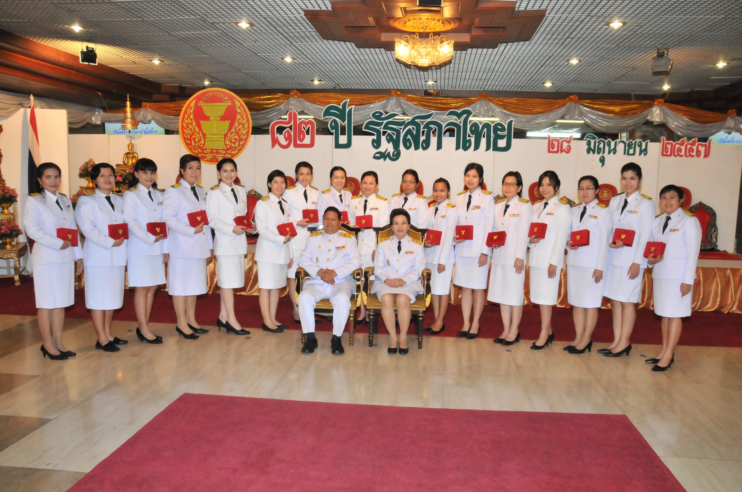

พิธีมอบเครื่องราชอิสริยาภรณ์
นางนรรัตน์ พิมเสน เลขาธิการวุฒิสภา เป็นประธานในพิธีมอบเครื่องราชอิสริยาภรณ์แก่ข้าราชการรัฐสภาสามัญ พนักงานราชการ และลูกจ้างประจำ เนื่องในวันสถาปนารัฐสภา ครบรอบ ๘๒ ปี โดยมี นายจเร พันธุ์เปรื่อง เลขาธิการสภาผู้แทนราษฎร ร่วมในพิธี ณ บริเวณห้องโถง อาคารรัฐสภา ๑

------------------------------------------------

